Base de datos — Rendición SG
Esquema real extraído de src/types/database.ts (tipos generados por Supabase) y de las migraciones en supabase/migrations/. Estado al 2026-06-16.

1. ERD completo
Relaciones y cardinalidades entre las tablas principales del dominio.
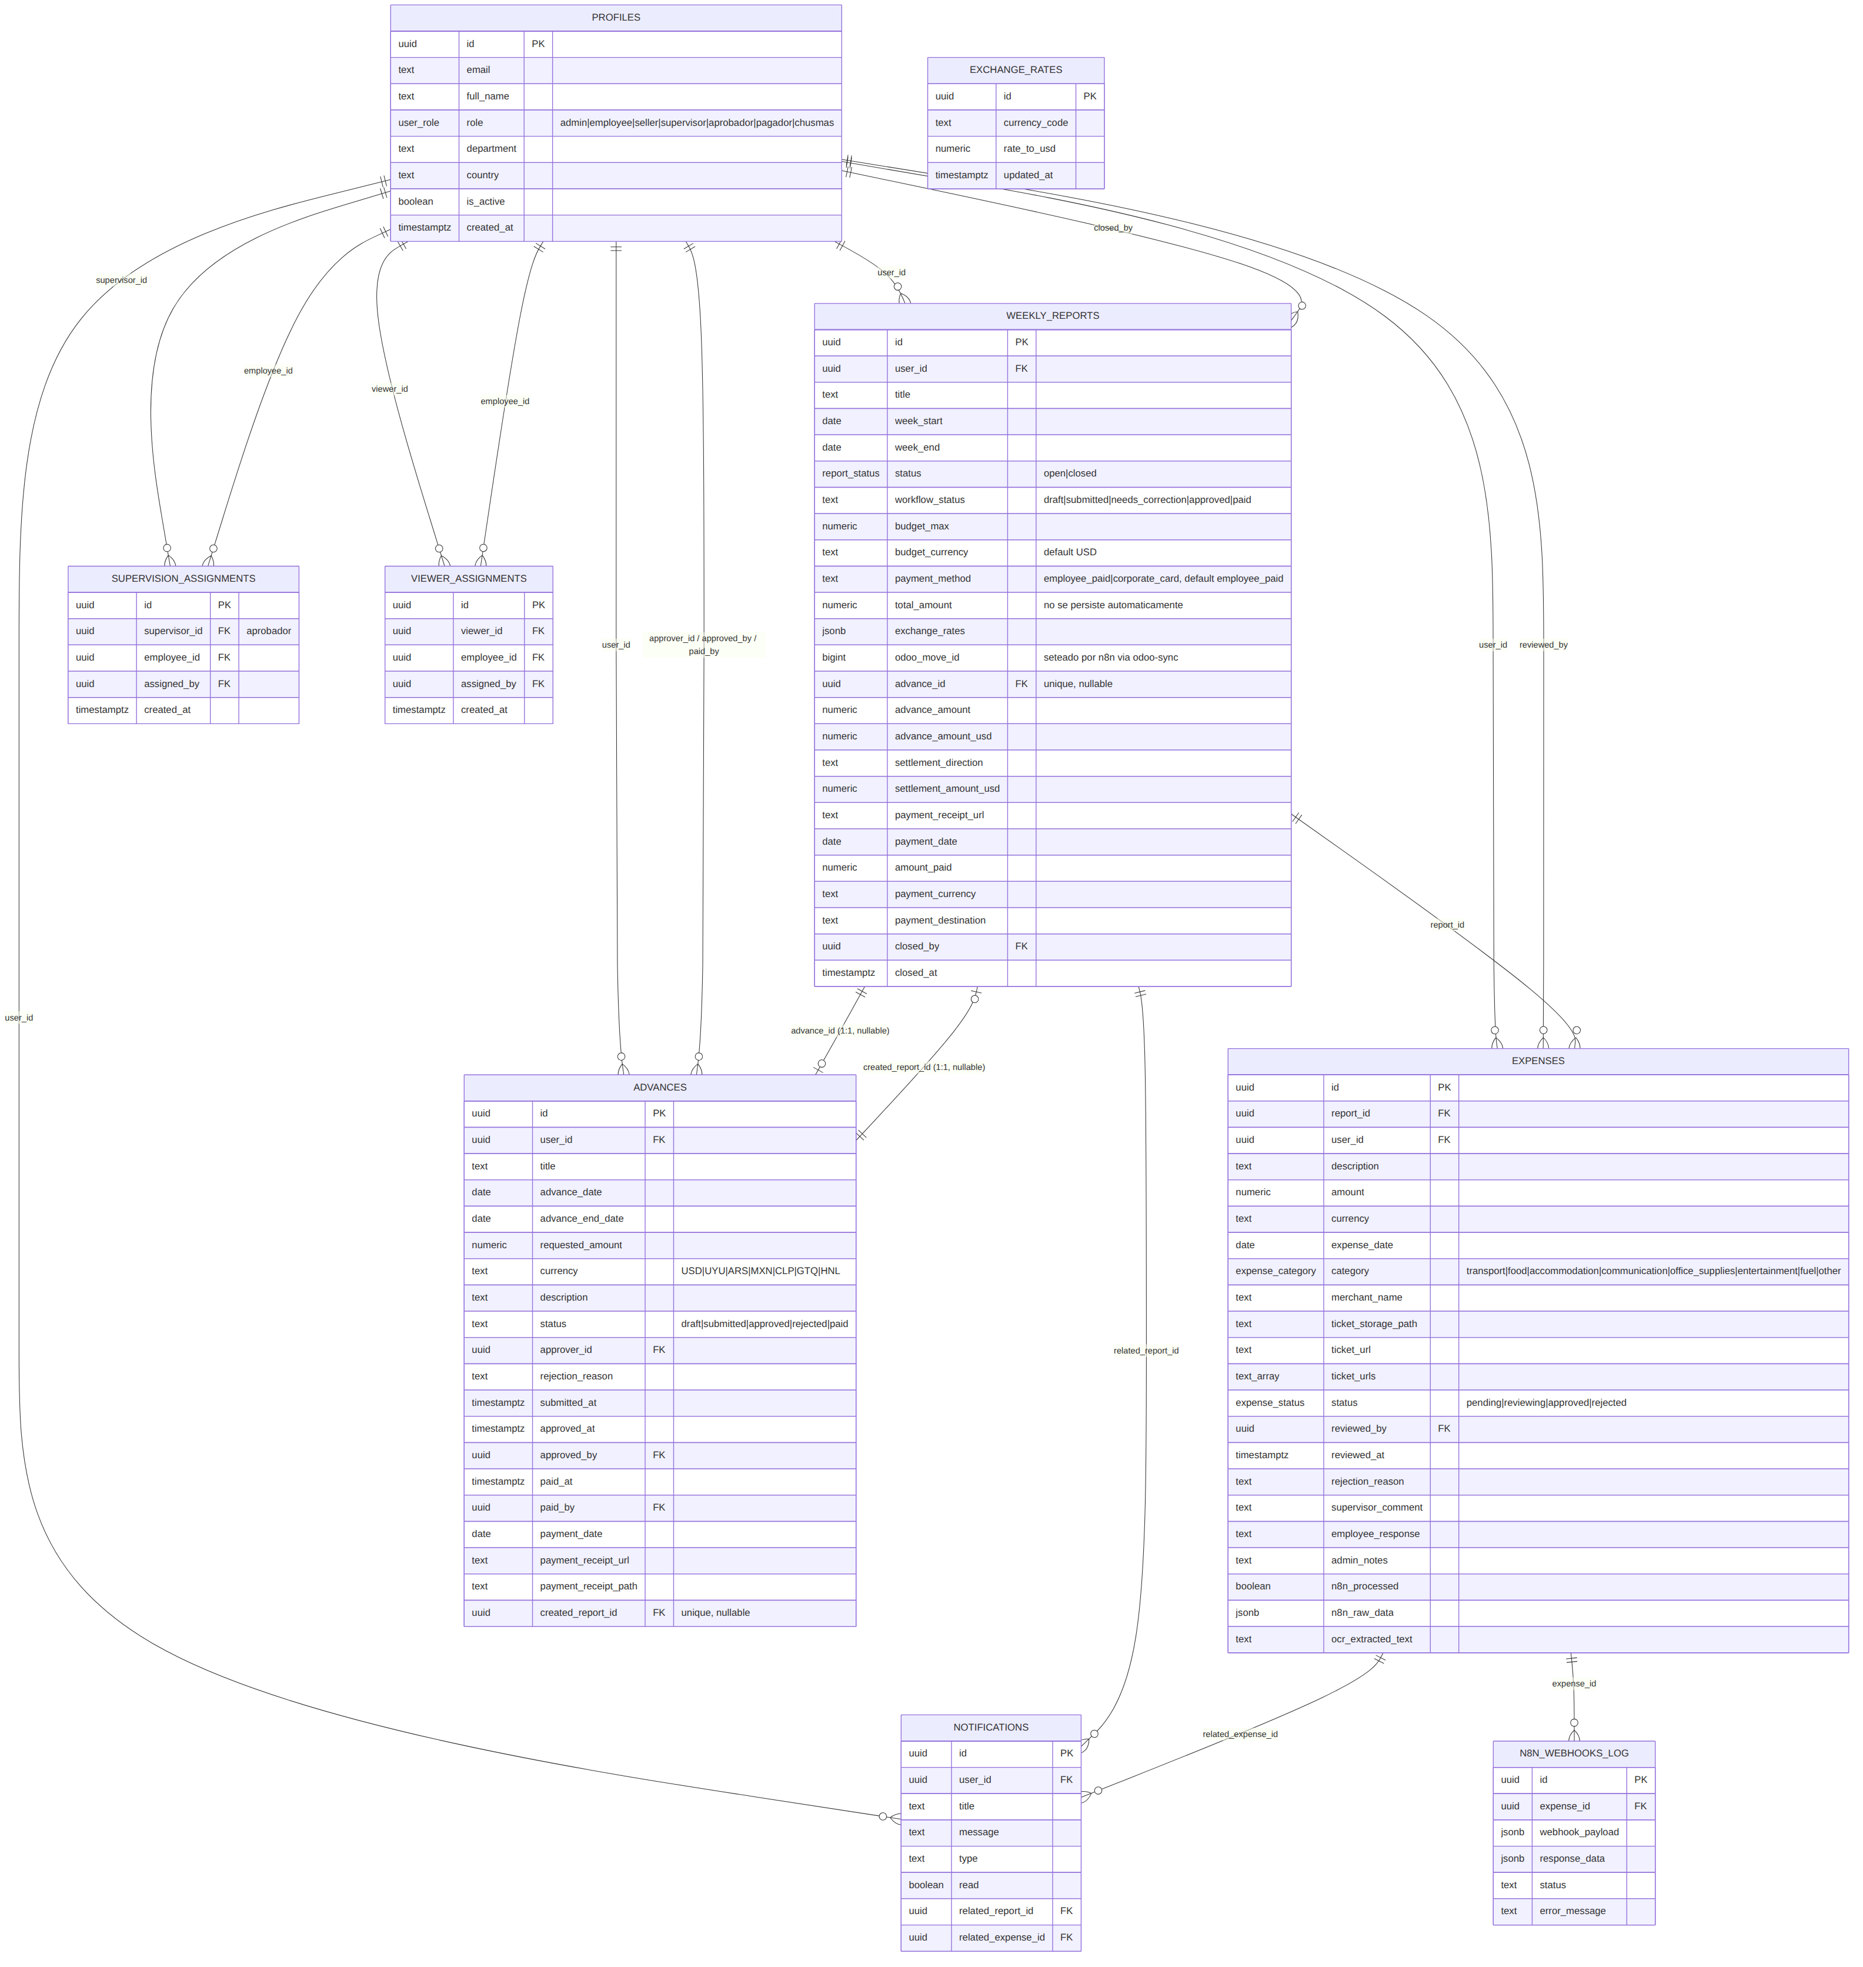
Diagrama

2. Descripción de tablas

profiles
Usuario de la app, 1:1 con auth.users. El rol (role) gobierna toda la autorización de la aplicación, reforzado por RLS. Valores activos: employee, aprobador, pagador, chusmas, admin. Valores legados que persisten por compatibilidad: seller, supervisor, chusma (singular).

weekly_reports
La “rendición” semanal de un empleado. Agrupa expenses y, opcionalmente, se vincula 1:1 con un advances (en ambas direcciones: weekly_reports.advance_id y advances.created_report_id). Dos campos de estado coexisten: - status (open/closed) — ciclo de vida “contenedor abierto a nuevos gastos” vs cerrado. - workflow_status (draft/submitted/needs_correction/approved/paid) — el flujo de aprobación real, consumido por toda la UI y por los webhooks.
payment_method determina si n8n debe crear un asiento en Odoo (employee_paid) o saltarlo (corporate_card, vía el flag skipOdooEntry). odoo_move_id solo lo escribe el endpoint PUT /api/reports/[id]/odoo-sync, nunca el código de la aplicación.

expenses
Un gasto individual cargado por el empleado, siempre asociado a una weekly_reports. status se revisa gasto por gasto por el aprobador; cuando todos los gastos de una rendición quedan en approved, se dispara el cierre automático de la rendición (tryAutoFinalizeReportAfterAllExpensesApprovedAction). ticket_url es el campo legado de un solo comprobante; ticket_urls (array) es el actual. n8n_raw_data/ocr_extracted_text guardan la respuesta del webhook de OCR de ticket.

advances
Solicitud de anticipo de un empleado. Al pagarse (status = paid), la acción crea automáticamente una weekly_reports vinculada (created_report_id) con advance_amount_usd precalculado, para que la liquidación final (settlement) se calcule cuando esa rendición se paga.

exchange_rates
Tabla de referencia, sin relaciones. Un row por currency_code, con rate_to_usd (“1 USD = X moneda”). Editable globalmente por admin (GlobalExchangeRateEditor); cada weekly_reports puede sobreescribir estos valores en su propio campo exchange_rates (jsonb).

supervision_assignments
Relación N:M aprobador↔empleado. Determina qué weekly_reports/expenses/advances puede ver y aprobar un usuario con role = aprobador, tanto en la aplicación como en las políticas RLS.

viewer_assignments
Análoga a supervision_assignments pero para viewers personalizados (no chusma/pagador, que ven todo sin necesidad de asignación explícita).

notifications / n8n_webhooks_log
Tablas de soporte: notifications almacena notificaciones in-app; n8n_webhooks_log registra intentos de invocación de webhooks (payload, respuesta, error) — [PENDIENTE: verificar] si se usa de forma consistente en todos los webhooks o solo en el de OCR de ticket.

3. Migraciones relevantes (orden cronológico)
Fecha | Migración | Efecto
2026-03-19 | add_odoo_move_id_to_weekly_reports.sql | Agrega odoo_move_id (bigint, nullable)
2026-03-20 | add_budget_currency_to_weekly_reports.sql | Agrega budget_currency (default USD)
2026-03-24 | allow_pdf_in_comprobantes_bucket.sql | Bucket comprobantes acepta application/pdf además de imágenes
2026-03-26 | remove_unique_weekly_reports_user_id_week_start_key.sql | Elimina UNIQUE (user_id, week_start) — permite varias rendiciones en la misma semana
2026-04-23 | create_advances_and_weekly_report_settlement.sql | Crea tabla advances; agrega a weekly_reports: advance_id, advance_amount_usd, settlement_direction, settlement_amount_usd, payment_currency
2026-04-23 | advances_rls_policies.sql | Políticas RLS completas para advances
2026-04-23 | expenses_rls_staff_select.sql | Políticas SELECT por rol para expenses
2026-04-24 | fix_advances_insert_policy_submitted.sql | INSERT permite status IN ('draft','submitted')
2026-04-24 | fix_advances_permissions_and_insert_policy.sql | GRANT a authenticated + ajuste de policy INSERT
2026-04-24 | expenses_admin_update_policy.sql | Policy UPDATE para admin en expenses
2026-04-24 | add_advance_amount_to_weekly_reports.sql | Agrega advance_amount
2026-04-24 | add_advance_end_date.sql | Agrega advance_end_date a advances
2026-05-05 | advances_fix_insert_policy_and_add_delete.sql | Restringe INSERT a draft; agrega DELETE para admin
2026-05-08 | fix_advances_delete_policy_for_hardcoded_admin.sql | Asegura role='admin' en profiles para la cuenta admin hardcodeada
2026-05-11 | advances_admin_delete_policy_and_grant.sql | Re-crea policy DELETE + GRANT (sincroniza remoto)
2026-05-11 | grant_service_role_on_advances_and_assignments.sql | GRANT ALL a service_role en advances, supervision_assignments, viewer_assignments
2026-05-11 | expenses_admin_delete_policy.sql | Policy DELETE para admin en expenses
2026-05-14 | add_payment_method_to_weekly_reports.sql | Agrega payment_method con CHECK IN ('employee_paid','corporate_card')
Nota: profiles, weekly_reports (base), expenses (base), exchange_rates, supervision_assignments, viewer_assignments, notifications y n8n_webhooks_log no tienen migración versionada en el repo — fueron creadas antes de empezar a versionar supabase/migrations/. [PENDIENTE: verificar] si existe un dump/seed inicial fuera de este repo.

4. Políticas RLS relevantes

advances
Policy | Operación | Regla
advances_select_owner | SELECT | user_id = auth.uid()
advances_select_admin | SELECT | role = 'admin'
advances_select_chusmas | SELECT | role = 'chusmas'
advances_select_pagador | SELECT | role = 'pagador'
advances_select_aprobador_assignment | SELECT | role = 'aprobador' y existe fila en supervision_assignments
advances_insert_owner_draft | INSERT | user_id = auth.uid() AND status = 'draft'
advances_update_owner_draft | UPDATE | owner, status IN ('draft','rejected') → ('draft','submitted')
advances_update_aprobador | UPDATE | status='submitted' + asignación → ('approved','rejected')
advances_update_pagador | UPDATE | status='approved' + role='pagador' → 'paid'
advances_update_admin / advances_delete_admin | UPDATE/DELETE | role = 'admin'

expenses
Policy | Operación | Regla
expenses_select_staff_admin | SELECT | role = 'admin'
expenses_select_staff_chusmas_pagador | SELECT | role IN ('chusmas','pagador')
expenses_select_staff_aprobador_supervised | SELECT | role='aprobador' y el report_id pertenece a un empleado asignado
expenses_select_staff_viewer_assignment | SELECT | viewer_id en viewer_assignments para expense.user_id
expenses_update_staff_admin / expenses_delete_staff_admin | UPDATE/DELETE | role = 'admin'
service_role tiene ALL sobre advances, supervision_assignments y viewer_assignments (usado por deleteAdvanceAction y por el endpoint odoo-sync, este último opera sobre weekly_reports).

5. Diagramas de estado

Rendición (weekly_reports.workflow_status)
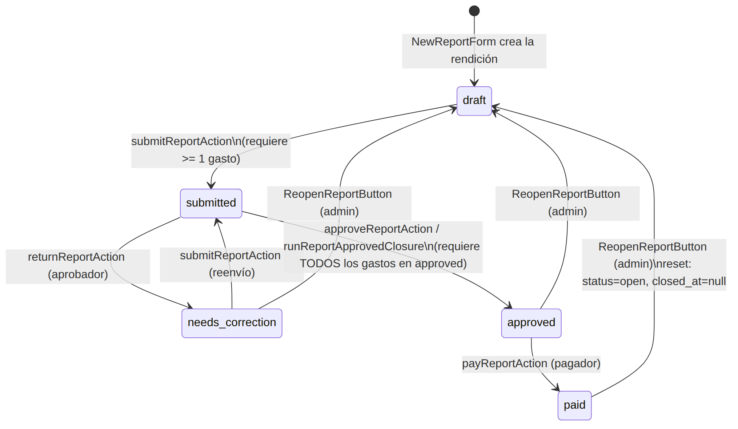
Diagrama
Nota: la reapertura (ReopenReportButton) no resetea odoo_move_id ni los status de los expenses asociados — ver deuda técnica en ARCHITECTURE.md.

Gasto (expenses.status)
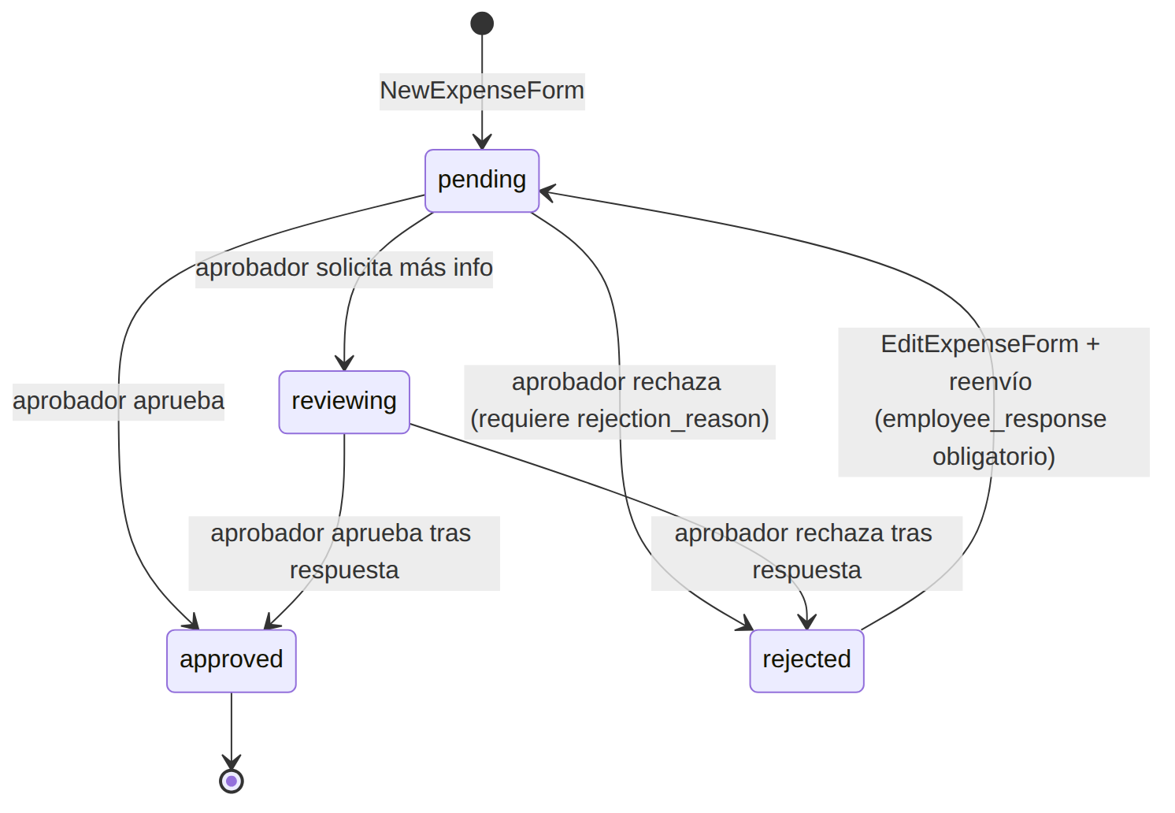
Diagrama
Las transiciones de gasto solo se permiten si la rendición asociada está en workflow_status = submitted.

Anticipo (advances.status)
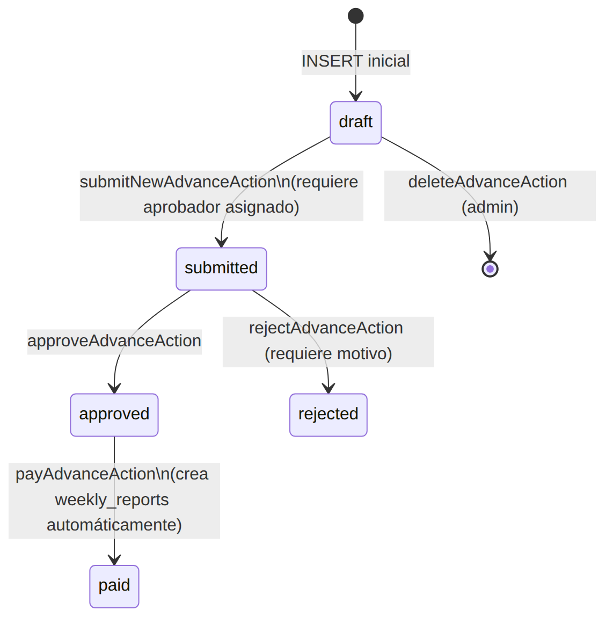
Diagrama

